G. 6 | Les noms

Chaque chose, chaque personne, chaque animal porte un nom
maison  chemin | maitre  amie | oiseau  kangourou
……………………………..  ……………………………..  …………………………….. | ……………………………..  ……………………………..  …………………………….. | ……………………………..  ……………………………..  ……………………………..

Pour savoir si un mot est un nom, j’essaie de mettre
un article juste devant : le, la, les, un, une, des.

- voiture ? une voiture, la voiture, les voitures
voiture est un nom

- chameau ? le chameau, un chameau, des chameaux
chameau est un nom

- soudain ? le soudain, un soudain
soudain n’est pas un nom

Avec d’autres mots, le nom forme le groupe nominal.
Dans le groupe nominal, le nom est le mot le plus important.
Certains groupes nominaux sont très courts :
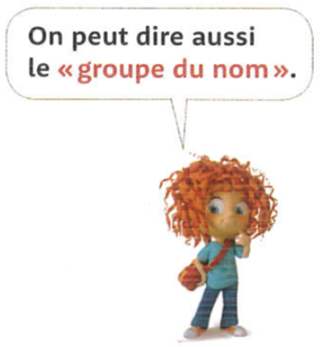
une fille (seulement deux mots)

D’autres sont très longs :
une mignonne petite fille aux longs cheveux bruns (huit mots)
On peut enlever certains mots d’un groupe nominal, mais pas le nom qui est « chef du groupe »

G. 6 | Les noms

Chaque chose, chaque personne, chaque animal porte un nom
maison  chemin | maitre  amie | oiseau  kangourou
……………………………..  ……………………………..  …………………………….. | ……………………………..  ……………………………..  …………………………….. | ……………………………..  ……………………………..  ……………………………..

Pour savoir si un mot est un nom, j’essaie de mettre
un article juste devant : le, la, les, un, une, des.

- voiture ? une voiture, la voiture, les voitures
voiture est un nom

- chameau ? le chameau, un chameau, des chameaux
chameau est un nom

- soudain ? le soudain, un soudain
soudain n’est pas un nom

Avec d’autres mots, le nom forme le groupe nominal.
Dans le groupe nominal, le nom est le mot le plus important.
Certains groupes nominaux sont très courts :
une fille (seulement deux mots)

D’autres sont très longs :
une mignonne petite fille aux longs cheveux bruns (huit mots)
On peut enlever certains mots d’un groupe nominal, mais pas le nom qui est « chef du groupe »

